Помогите разыскать должника.
5 февраля 2018 года в общественной приемной губернатора Воронежской области в Воробьевском муниципальном районе прием граждан вел заместитель начальника отдела - заместитель старшего судебного пристава по Калачеевскому и Воробьевскому районам Джевалов Борис Викторович.
Первой на прием обратилась женщина, с просьбой разыскать должника и установить место его работы, так как имеется решение суда о взыскание задолженности, но должник скрывается и долг, не выплачивает. 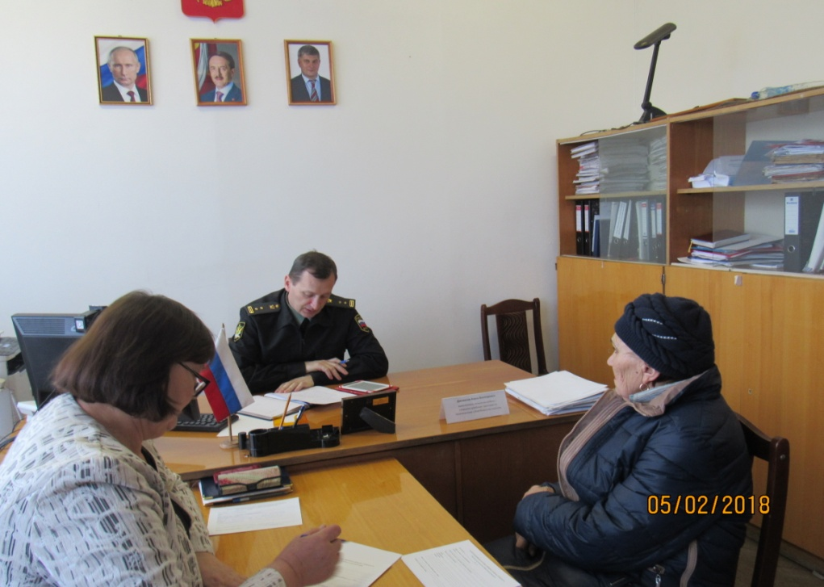
Многодетная мать обратилась по вопросу взыскания алиментов с бывшего мужа, так как более 9 месяцев не платит алименты на детей. Бывший муж работает не официально, и от уплаты алиментов отказывается.
Борис Викторович внимательно выслушал, и дал разъяснение по данным обращениям.
Всего на прием обратилось 4 человек.
Граждане обращались с разными вопросами – это вопросы о взыскании средств с должников по исполнению судебных решений, по оплате алиментов, о розыске должников.
На вопросы были даны компетентные ответы, а вопросы требующие, дальнейшего решения поставлены на контроль.

